Расчет заклепочных соединений
Задание принимать согласно списка группы, вариант по последнему числу (например, для первого варианта, Задача 1 – вариант 1: для 12 варианта, - задача 12, вариант 2).
Титульный лист взять с предыдущего задания, в коде указывать вариант согласно списка группы, -5В0713 РГРД01 000.000.000 ПЗ.

Задача 1.
Определить толщину листов, накладок и размеры продольного и поперечного заклепочных швов цилиндрического автоклава, предназначенного для испытаний деталей под давлением (рис.1). Диаметр автоклава D и давление жидкости в автоклаве P₀ заданы в таблице 1.
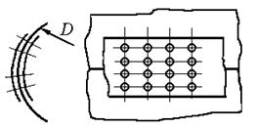
Рис.1. Заклепочные швы цилиндрического автоклава

Таблица 1. Исходные данные для задачи 1
 | Варианты
 | 1 | 2 | 3 | 4 | 5 | 6 | 7 | 8 | 9 | 10
D, мм | 500 | 600 | 750 | 850 | 950 | 800 | 900 | 700 | 550 | 650
P₀, МПа | 1,5 | 1,6 | 1,7 | 1,8 | 1,9 | 1,6 | 1,3 | 1,7 | 1,1 | 1,2

Задача 2.
Определить диаметр и количество заклепок в соединении встык с двумя накладками (рис.2), а также проверить прочность полос на растяжение по ослабленному сечению, если нагрузка F (таблица 2) приложена статически. Полосы и накладки изготовлены из стали Ст 3, заклепки - из стали Ст 2 , отверстия сверленые.
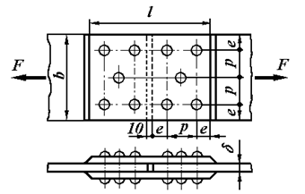
Рис.2. Заклепочное соединение встык с двумя накладками

Таблица 2. Исходные данные для задачи 2
 | Варианты
 | 1 | 2 | 3 | 4 | 5 | 6 | 7 | 8 | 9 | 10
F, кН | 25 | 40 | 50 | 60 | 30 | 50 | 80 | 50 | 90 | 90
b, мм | 150 | 200 | 160 | 200 | 120 | 140 | 200 | 220 | 200 | 320
l, мм | 150 | 180 | 200 | 250 | 200 | 400 | 300 | 250 | 240 | 300
𝛿, мм | 2 | 2u/p> | 3 | 3 | 4 | 4 | 5 | 5 | 6 | 6

Задача 3.
Рассчитать заклепки, изготовленные из стали Ст2, крепящие скобы A к косынке B и косынку со швеллером C. Все детали соединений выполнены из стали Ст3. Сила, действующая на блок, 2F (рис.3). Толщина листов скобы и косынки δ (таблица 3).
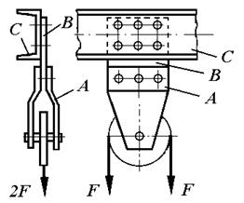
Рис.6. Заклепочное соединение косынки со швеллером

Таблица 3. Исходные данные для задачи 3
 | Варианты
 | 1 | 2 | 3 | 4 | 5 | 6 | 7 | 8 | 9 | 10
F, кН | 25 | 20 | 25 | 30 | 15 | 30 | 35 | 25 | 20 | 45
№ | 5 | 6,5 | 8 | 10 | 12 | 14 | 16 | 18 | 20 | 22
𝛿, мм | 4 | 4 | 5 | 5 | 6 | 6 | 7 | 7 | 8 | 8

Задача 4.
Рассчитать заклепочное соединение: определить число и диаметр заклепок, соединяющих косынку 1 со швеллерной балкой 2; высоту косынки а (рис.4). Материал косынки, швеллера и заклепок - сталь Ст3. Данные для расчета приведены в таблице 4.
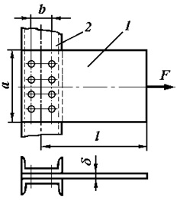
Рис.4. Заклепочное соединение косынки со швеллером

Таблица 4. Исходные данные для задачи 4
 | Варианты
 | 1 | 2 | 3 | 4 | 5 | 6 | 7 | 8 | 9 | 10
F, кН | 35 | 30 | 25 | 20 | 15 | 25 | 30 | 35 | 20 | 40
№ | 10 | 12 | 14 | 16 | 18 | 20 | 22 | 24 | 27 | 30
l, мм | 500 | 450 | 400 | 600 | 650 | 500 | 550 | 700 | 650 | 600
b, мм | 34 | 44 | 56 | 60 | 70 | 80 | 90 | 110 | 130 | 160
𝛿, мм | 4,0 | 4,0 | 5,0 | 5,0 | 6,0 | 6,0 | 7,0 | 7,0 | 8,0 | 8,0

Задача 5.
Элемент стальной конструкции, несущий растягивающую нагрузку Р, выполнен из двух полос сечением в х h, соединенных заклепками внахлестку (рис.5, таблица 5). Число заклепок z. Проверить прочность соединения. Материал полос – сталь Ст.3, заклепок – сталь Ст.2. Отверстия сверленные, расположение заклепок - шахматное.
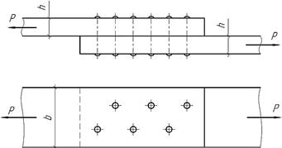
Рис.5. Заклепочное соединение

Таблица 5. Исходные данные для задачи 5
 | Варианты
 | 1 | 2 | 3 | 4 | 5 | 6 | 7 | 8 | 9 | 0
Р, кН | 100 | 120 | 80 | 80 | 160 | 140 | 60 | 70 | 70 | 50
в х h, мм | 160х8 | 180х8 | 150х6 | 150х7 | 150х9 | 120х6 | 130х6 | 120х6 | 120х8 | 100х6
z, шт | 5 | 6 | 6 | 5 | 7 | 7 | 6 | 6 | 5 | 5

Задача 6.
Элемент стальной конструкции, несущий растягивающую нагрузку Р, выполнен из двух полос сечением в х h, соединенных заклепками внахлестку (рис.6, таблица 6). Число заклепок z, расположение рядное: по три заклепки в ряд. Проверить прочность соединения. Материал полос – сталь Ст.3, заклепок – сталь Ст.2. Отверстия, сверленные.
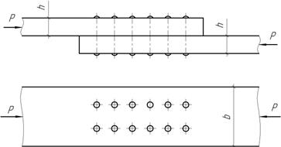
Рис.6. Заклепочное соединение

Таблица 6. Исходные данные для задачи 6
 | Варианты
 | 1 | 2 | 3 | 4 | 5 | 6 | 7 | 8 | 9 | 0
Р, кН | 240 | 250 | 250 | 150 | 180 | 300 | 180 | 320 | 250 | 200
b х h, мм | 310х6 | 280х8 | 320х7 | 220х6 | 240х7 | 300х9 | 270х8 | 150х10 | 250х10 | 250х9
z, шт | 15 | 9 | 12 | 9 | 9 | 9 | 12 | 12 | 6 | 6

Задача 7.
Косынка крепится к швеллеру заклепочным швом (рис.7, таблица 7). Проверить прочность заклепочного соединения. Материал заклепок сталь Ст.0.
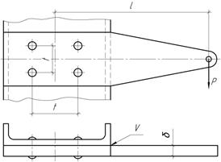
Рис.7. Заклепочное соединение косынки к швеллеру

Таблица 7. Исходные данные для задачи 7
 | Варианты
 | 1 | 2 | 3 | 4 | 5 | 6 | 7 | 8 | 9 | 0
Р, кН | 8 | 9 | 10 | 12 | 15 | 20 | 5 | 6 | 13 | 18
d, мм | 10 | 12 | 15 | 16 | 20 | 25 | 8 | 10 | 18 | 22
t, мм | 50 | 60 | 75 | 80 | 100 | 125 | 40 | 60 | 90 | 110
l, мм | 300 | 250 | 300 | 250 | 200 | 180 | 200 | 300 | 350 | 350
δ, мм | 5 | 6 | 5 | 8 | 8 | 10 | 5 | 6 | 12 | 16
№ швеллера | 10 | 12 | 14 | 14 | 16 | 16 | 16 | 10 | 8 | 20

Задача 8.
Косынка крепится к швеллеру №10 заклепочным швом (рис.8, таблица 8). Число заклепок z=4. Диаметр заклепок d. Материал заклепок – сталь Ст.2. Проверить прочность соединения.

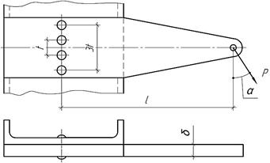
Рис. 8. Заклепочное соединение косынки к швеллеру

Таблица 14. Исходные данные для задачи 8
 | Вариант
 | 1 | 2 | 3 | 4 | 5 | 6 | 7 | 8 | 9 | 0
Р, кН | 3 | 4 | 5 | 6 | 7 | 8 | 9 | 10 | 11 | 12
d, мм | 8 | 10 | 10 | 12 | 14 | 14 | 16 | 16 | 20 | 20
t, мм | 40 | 50 | 60 | 60 | 70 | 70 | 90 | 90 | 100 | 120
l, мм | 200 | 300 | 350 | 350 | 300 | 350 | 300 | 350 | 350 | 250
δ, мм | 5 | 5 | 6 | 8 | 8 | 10 | 10 | 12 | 16 | 16
α, град | 20 | 30 | 35 | 40 | 30 | 45 | 50 | 60 | 30 | 55

Задача 9.
Косынка крепится к швеллеру заклепочным швом (рис.9, таблица 9). Определить диаметр заклепок. Материал заклепок – сталь Ст.3. Отверстия сверленые. Толщина косынки δ равна толщине полки швеллера.

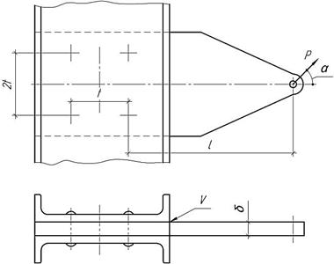
Рис. 9. Заклепочное соединение косынки к швеллеру

Таблица 15. Исходные данные для задачи 9
 | Варианты
 | 1 | 2 | 3 | 4 | 5 | 6 | 7 | 8 | 9 | 0
Р, кН | 3 | 4 | 5 | 6 | 7 | 8 | 9 | 10 | 11 | 12
α, град | 20 | 30 | 30 | 20 | 45 | 60 | 30 | 25 | 30 | 45
l, мм | 300 | 300 | 250 | 200 | 250 | 300 | 350 | 300 | 250 | 200
t, мм | 40 | 60 | 80 | 80 | 90 | 110 | 150 | 160 | 180 | 190
№ швеллера | 8 | 10 | 12 | 14 | 16 | 18 | 20 | 20 | 22 | 24

Задача 10.
Косынка крепится к швеллеру заклепочным швом (рис.10, таблица 10). Определить число и диаметр заклепок, размеры швеллера и косынки. Материал деталей – сталь Ст.3. Отверстия сверленные.

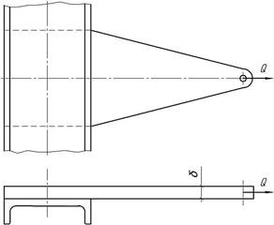
Рис. 10. Заклепочное соединение косынки к швеллеру

Таблица 10. Исходные данные для задачи 10
 | Варианты
 | 1 | 2 | 3 | 4 | 5 | 6 | 7 | 8 | 9 | 0
Q, кН | 50 | 80 | 100 | 120 | 140 | 180 | 200 | 220 | 260 | 300
δ, мм | 4 | 5 | 4 | 5 | 6 | 6 | 8 | 8 | 10 | 10

Задача 11.
Венец зубчатого колеса крепится к ступице заклепочным швом (рис.11, таблица 11). Определить диаметр и число заклепок. Материал колеса Сталь 45. Материал заклепок сталь Ст.0. Отверстия сверленые. Крутящий момент, передаваемый колесом, М, нм.

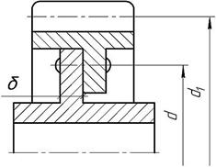
Рис. 11. Заклепочное соединение венца к ступице зубчатого колеса

Таблица 11. Исходные данные для задачи 11
 | Варианты
 | 1 | 2 | 3 | 4 | 5 | 6 | 7 | 8 | 9 | 0
М, нм | 400 | 600 | 800 | 1000 | 1200 | 500 | 1400 | 1600 | 1800 | 900
d, мм | 150 | 180 | 200 | 220 | 240 | 130 | 250 | 280 | 300 | 250
d₁, мм | 200 | 260 | 280 | 200 | 320 | 200 | 350 | 150 | 400 | 350
δ, мм | 5 | 6 | 5 | 8 | 8 | 10 | 10 | 15 | 15 | 8

Задача 12.
Тормозная стальная лента крепится к рычагу заклепочным швом (рис.12, таблица 12). Определить число и диаметр заклепок. Шкив чугунный. Материал заклепок сталь Ст.3. Ширина ленты В=200 мм, толщина ленты δ=1 мм.
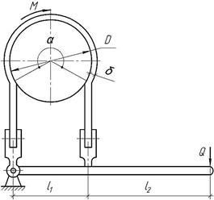
Рис. 12. Заклепочное крепление тормозной ленты к рычагу

Таблица 12. Исходные данные для задачи 12
 | Варианты
 | 1 | 2 | 3 | 4 | 5 | 6 | 7 | 8 | 9 | 0
D, мм | 150 | 200 | 170 | 180 | 220 | 250 | 280 | 300 | 320 | 350
Q, кН | 0,05 | 0,08 | 0,1 | 0,12 | 0,13 | 0,14 | 0,04 | 0,06 | 0,1 | 0,06
l₁, мм | 150 | 180 | 170 | 160 | 200 | 230 | 280 | 300 | 320 | 300
l₂, мм | 300 | 400 | 350 | 350 | 380 | 400 | 400 | 450 | 480 | 500
α, град | 180 | 200 | 180 | 200 | 220 | 190 | 220 | 200 | 190 | 210

Задача 13.
Стальная штанга соединена с деревянным бруском заклепочным швом (рис.13, таблица 13). Определить диаметр и число заклепок. Допускаемое напряжение на смятие для дерева []=60 МПа.

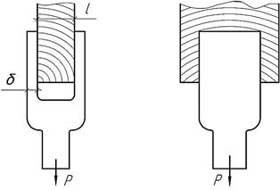
Рис. 13. Заклепочное соединение стальной штанги с деревянным бруском

Таблица 13. Исходные данные для задачи 13
 | Варианты
 | 1 | 2 | 3 | 4 | 5 | 6 | 7 | 8 | 9 | 0
Р, кН | 10 | 15 | 25 | 20 | 25 | 30 | 33 | 36 | 40 | 50
δ, мм | 3 | 3 | 3,5 | 3 | 4 | 4 | 5 | 5 | 5 | 6
l, мм | 40 | 30 | 40 | 50 | 40 | 50 | 30 | 40 | 45 | 50

Задача 14.
Проверить прочность заклепочного соединения (рис.14, таблица 14). Материал листов и заклепок – сталь Ст.2. Отверстия сверленые.
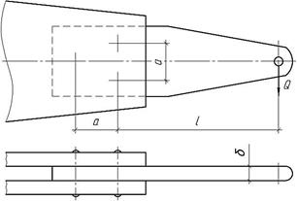
Рис. 14. Заклепочное соединение

Таблица 14. Исходные данные для задачи 14
 | Варианты
 | 1 | 2 | 3 | 4 | 5 | 6 | 7 | 8 | 9 | 0
Q, кН | 9 | 4 | 5 | 6 | 7 | 8 | 1 | 2 | 1,5 | 3,5
l, мм | 300 | 350 | 400 | 300 | 250 | 300 | 400 | 350 | 350 | 300
a, мм | 100 | 150 | 200 | 250 | 300 | 200 | 100 | 150 | 200 | 150
δ, мм | 5 | 5 | 6 | 8 | 8 | 6 | 5 | 5 | 8 | 10
d, мм | 8 | 8 | 10 | 10 | 12 | 12 | 12 | 15 | 16 | 12

Задача 15.
Проверить прочность заклепочного соединения (рис.15, таблица 15). Материал листов и заклепок – сталь Ст.2. Отверстия продавленные.

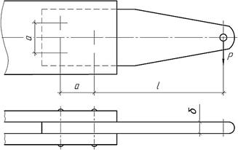
Рис. 15. Заклепочное соединение

Таблица 15. Исходные данные для задачи 15
 | Варианты
 | 1 | 2 | 3 | 4 | 5 | 6 | 7 | 8 | 9 | 0
Р, кН | 3 | 4 | 5 | 6 | 7 | 8 | 1 | 2 | 1,5 | 2,5
l, мм | 300 | 350 | 400 | 300 | 250 | 300 | 400 | 350 | 350 | 300
a, мм | 100 | 150 | 200 | 150 | 200 | 180 | 150 | 100 | 150 | 100
δ, мм | 5 | 5 | 4 | 6 | 6 | 6 | 8 | 8 | 6 | 10
d, мм | 8 | 8 | 10 | 10 | 12 | 12 | 15 | 12 | 14 | 12

Задача 16.
Проверить прочность заклепочного соединения (рис. 16, таблица 16). Материал листов и заклепок – сталь Ст.0. Отверстия сверленые.

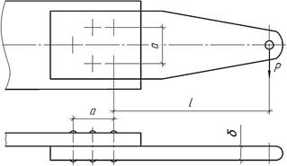
Рис. 16. Заклепочное соединение

Таблица 16. Исходные данные для задачи 16
 | Варианты
 | 1 | 2 | 3 | 4 | 5 | 6 | 7 | 8 | 9 | 0
Р, кН | 3 | 4 | 5 | 6 | 7 | 8 | 1 | 2 | 1,5 | 3,5
l, мм | 300 | 350 | 400 | 300 | 250 | 300 | 400 | 350 | 350 | 300
a, мм | 100 | 150 | 180 | 140 | 200 | 150 | 130 | 100 | 100 | 150
δ, мм | 5 | 5 | 4 | 6 | 6 | 6 | 8 | 8 | 6 | 10
d, мм | 8 | 8 | 10 | 10 | 12 | 12 | 15 | 12 | 14 | 12

Задача 17.
Проверить прочность заклепочного соединения (рис. 17, таблица 17). Материал листов – сталь Ст.2, заклепок – сталь Ст.0. Отверстия сверленые.

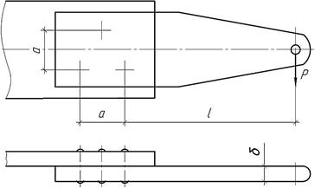
Рис. 17. Заклепочное соединение

Таблица 17. Исходные данные для задачи 17
 | Варианты
 | 1 | 2 | 3 | 4 | 5 | 6 | 7 | 8 | 9 | 0
Р, кН | 3 | 4 | 5 | 6 | 7 | 8 | 1,5 | 3,5 | 4,5 | 2
l, мм | 300 | 350 | 400 | 300 | 250 | 300 | 400 | 350 | 350 | 450
a, мм | 100 | 150 | 200 | 150 | 200 | 180 | 150 | 100 | 150 | 150
δ, мм | 5 | 5 | 4 | 6 | 6 | 6 | 8 | 8 | 6 | 10
d, мм | 8 | 8 | 10 | 10 | 12 | 12 | 15 | 12 | 14 | 12

Задача 18.
Проверить прочность заклепочного соединения (рис. 18, таблица 18). Материал листов – сталь Ст.2, заклепок – сталь Ст.0. Отверстия сверленые.

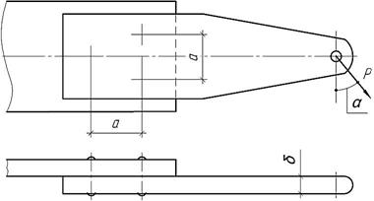
Рис. 18. Заклепочное соединение

Таблица 18. Исходные данные для задачи 18
 | Варианты
 | 1 | 2 | 3 | 4 | 5 | 6 | 7 | 8 | 9 | 0
Р, кН | 3 | 4 | 5 | 7 | 8 | 6 | 1 | 1,5 | 2 | 3,5
l, мм | 300 | 350 | 400 | 300 | 250 | 300 | 400 | 350 | 400 | 350
a, мм | 100 | 150 | 200 | 150 | 200 | 180 | 150 | 100 | 150 | 150
δ, мм | 5 | 5 | 4 | 6 | 6 | 6 | 8 | 8 | 6 | 10
d, мм | 8 | 8 | 10 | 10 | 12 | 12 | 15 | 12 | 14 | 12

Задача 19.
Проверить прочность заклепочного соединения (рис. 19, таблица 19). Материал листов и заклепок – сталь Ст.2. Отверстия сверленые.

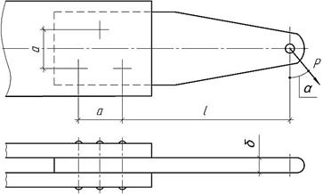
Рис. 19. Заклепочное соединение

Таблица 19. Исходные данные для задачи 19
 | Варианты
 | 1 | 2 | 3 | 4 | 5 | 6 | 7 | 8 | 9 | 0
Р, кН | 6 | 7 | 8 | 9 | 10 | 11 | 5 | 4 | 12 | 15
l, мм | 200 | 250 | 200 | 300 | 300 | 250 | 250 | 300 | 350 | 250
a, мм | 100 | 120 | 140 | 150 | 160 | 100 | 200 | 150 | 180 | 130
δ, мм | 5 | 5 | 5 | 6 | 6 | 6 | 8 | 8 | 8 | 8
d, мм | 8 | 8 | 8 | 10 | 10 | 12 | 12 | 14 | 14 | 15
α, град | 20 | 30 | 45 | 60 | 60 | 40 | 35 | 30 | 60 | 0

Задача 20.
Проверить прочность заклепочного соединения (рис. 20, таблица 20). Материал листов – сталь Ст.3, заклепок – сталь Ст.0. Отверстия продавленные.
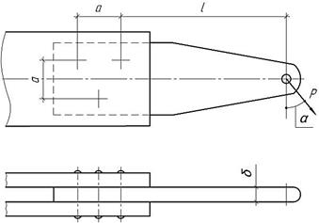
Рис. 20. Заклепочное соединение

Таблица 20. Исходные данные для задачи 20
 | Варианты
 | 1 | 2 | 3 | 4 | 5 | 6 | 7 | 8 | 9 | 0
Р, кН | 6 | 4,5 | 7 | 8 | 9 | 12 | 10 | 15 | 14 | 9
l, мм | 200 | 250 | 400 | 300 | 280 | 350 | 420 | 400 | 350 | 200
a, мм | 100 | 150 | 200 | 140 | 100 | 200 | 150 | 130 | 200 | 100
δ, мм | 5 | 5 | 5 | 6 | 6 | 6 | 8 | 8 | 8 | 8
d, мм | 8 | 8 | 8 | 10 | 10 | 12 | 8 | 14 | 12 | 10
α, град | 20 | 30 | 45 | 60 | 60 | 40 | 35 | 30 | 20 | 35

Задача 21.
Проверить прочность заклепочного соединения (рис.21, таблица 21). Материал листов – сталь Ст.2, заклепок – сталь Ст.0. Отверстия сверленые.

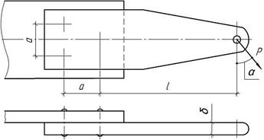
Рис. 21. Заклепочное соединение

Таблица 21. Исходные данные для задачи 21
 | Варианты
 | 1 | 2 | 3 | 4 | 5 | 6 | 7 | 8 | 9 | 0
Р, кН | 6 | 7 | 8 | 9 | 10 | 12 | 13 | 14 | 15 | 18
l, мм | 200 | 300 | 300 | 250 | 250 | 250 | 300 | 300 | 300 | 250
a, мм | 100 | 120 | 140 | 140 | 150 | 150 | 150 | 180 | 100 | 150
δ, мм | 4 | 4 | 5 | 5 | 5 | 6 | 6 | 8 | 8 | 8
d, мм | 8 | 8 | 10 | 10 | 10 | 12 | 10 | 12 | 14 | 16
α, град | 20 | 30 | 20 | 30 | 25 | 45 | 45 | 60 | 30 | 60

Задача 22.
Проверить прочность заклепочного соединения (рис.22, таблица 22). Материал листов – сталь Ст.3, заклепок – сталь Ст.0. Отверстия продавленные.

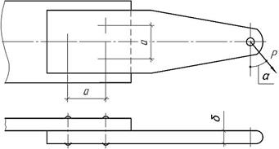
Рис. 22. Заклепочное соединение

Таблица 22. Исходные данные для задачи 22
 | Варианты
 | 1 | 2 | 3 | 4 | 5 | 6 | 7 | 8 | 9 | 0
Р, кН | 18 | 16 | 14 | 13 | 20 | 25 | 22 | 8 | 9 | 10
l, мм | 200 | 300 | 300 | 300 | 250 | 250 | 250 | 300 | 300 | 350
δ, мм | 5 | 5 | 5 | 6 | 6 | 6 | 8 | 8 | 8 | 10
a, мм | 120 | 120 | 140 | 140 | 130 | 140 | 150 | 160 | 180 | 200
d, мм | 10 | 10 | 8 | 12 | 12 | 14 | 16 | 12 | 12 | 14
α, град | 30 | 30 | 35 | 40 | 40 | 45 | 45 | 60 | 20 | 20

Задача 23.
Проверить прочность заклепочного соединения (рис. 23, таблица 23). Материал листов и заклепок – сталь Ст.3. Отверстия сверленые.

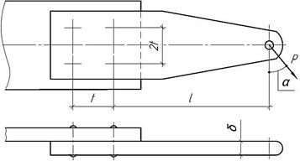
Рис. 23. Заклепочное соединение

Таблица 23. Исходные данные для задачи 23
 | Варианты
 | 1 | 2 | 3 | 4 | 5 | 6 | 7 | 8 | 9 | 0
Р, кН | 20 | 22 | 24 | 25 | 11 | 15 | 23 | 14 | 10 | 15
l, мм | 300 | 300 | 250 | 250 | 300 | 200 | 200 | 300 | 350 | 300
t, мм | 100 | 120 | 150 | 100 | 100 | 100 | 150 | 140 | 180 | 150
α, град | 20 | 30 | 30 | 45 | 45 | 45 | 20 | 20 | 20 | 40
δ, мм | 5 | 5 | 6 | 5 | 5 | 8 | 6 | 6 | 5 | 6
d, мм | 10 | 12 | 14 | 14 | 14 | 12 | 16 | 12 | 12 | 14

Задача 24.
Проверить прочность заклепочного соединения (рис. 24, таблица 24). Материал листов и заклепок – сталь Ст.2. Отверстия сверленые.

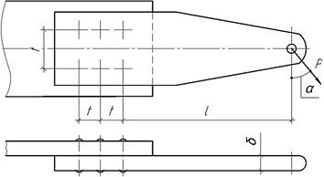
Рис. 24. Заклепочное соединение

Таблица 24. Исходные данные для задачи 24
 | Варианты
 | 1 | 2 | 3 | 4 | 5 | 6 | 7 | 8 | 9 | 0
Р, кН | 40 | 43 | 45 | 48 | 49 | 50 | 52 | 54 | 56 | 58
l, мм | 300 | 300 | 300 | 250 | 250 | 250 | 250 | 200 | 200 | 210
t, мм | 150 | 150 | 150 | 140 | 140 | 180 | 180 | 180 | 200 | 150
α, град | 6 | 6 | 6 | 8 | 8 | 8 | 8 | 8 | 10 | 10
δ, мм | 30 | 30 | 40 | 40 | 40 | 45 | 45 | 60 | 60 | 60
d, мм | 10 | 12 | 14 | 14 | 14 | 12 | 16 | 12 | 12 | 14

Задача 25.
Проверить прочность заклепочного соединения (рис. 25, таблица 25). Материал листов и заклепок – сталь Ст.2. Отверстия сверленые.

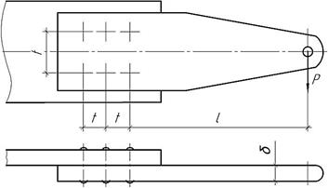
Рис. 25. Заклепочное соединение

Таблица 25. Исходные данные для задачи 25
 | Варианты
 | 1 | 2 | 3 | 4 | 5 | 6 | 7 | 8 | 9 | 0
Р, кН | 15 | 18 | 20 | 28 | 25 | 27 | 30 | 12 | 10 | 10
l, мм | 200 | 250 | 250 | 300 | 300 | 250 | 250 | 350 | 350 | 250
t, мм | 60 | 70 | 80 | 80 | 100 | 100 | 120 | 120 | 150 | 160
δ, мм | 6 | 6 | 5 | 5 | 6 | 6 | 8 | 5 | 5 | 8
d, мм | 10 | 10 | 12 | 12 | 14 | 14 | 16 | 12 | 12 | 16

Задача 26.
Проверить прочность заклепочного соединения (рис. 26, таблица 26). Материал листов и заклепок – сталь Ст.3. Отверстия сверленые.

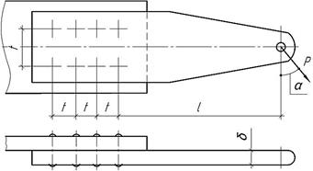
Рис. 26. Заклепочное соединение

Таблица 26. Исходные данные для задачи 26
 | Варианты
 | 1 | 2 | 3 | 4 | 5 | 6 | 7 | 8 | 9 | 0
Р, кН | 40 | 43 | 46 | 48 | 50 | 53 | 56 | 60 | 63 | 68
l, мм | 300 | 300 | 300 | 350 | 350 | 380 | 300 | 300 | 350 | 350
t, мм | 100 | 10 | 120h/span> | 120 | 140 | 140 | 150 | 150 | 150 | 160
δ, мм | 8 | 8 | 10 | 10 | 12 | 12 | 14 | 14 | 16 | 16
α, град | 30 | 30 | 30 | 60 | 60 | 45 | 45 | 30 | 30 | 30
d, мм | 16 | 16 | 20 | 20 | 24 | 24 | 24 | 24 | 30 | 30

Задача 27.
Элемент стальной конструкции, несущей растягивающую нагрузку Р, выполнен из двух полос сечением в х h, соединен заклепками внахлестку (таблица 27). Определить число заклепок и минимальные габариты заклепочного шва. Материал полос – сталь Ст.3, заклепок – сталь Ст.2. Отверстия сверленные.

Таблица 27. Исходные данные для задачи 27
 | Варианты
 | 1 | 2 | 3 | 4 | 5 | 6 | 7 | 8 | 9 | 0
Р, кН | 50 | 60 | 70 | 80 | 90 | 100 | 110 | 120 | 130 | 140
в х h, мм | 100х3 | 120х5 | 140х5 | 125х6 | 140х6 | 160х6 | 180х6 | 200х6 | 170х7 | 200х7

Задача 28.
Элемент стальной конструкции, несущей сжимающую нагрузку Р, выполнен из двух полос сечением в х h, соединен заклепками встык с одной накладкой (таблица 28). Определить число заклепок и размеры накладки. Материал полос – сталь Ст.3, заклепок – сталь Ст.2. Отверстия сверленные.

Таблица 28. Исходные данные для задачи 28
 | Варианты
 | 1 | 2 | 3 | 4 | 5 | 6 | 7 | 8 | 9 | 0
Р, кН | 60 | 70 | 80 | 90 | 100 | 110 | 120 | 130 | 140 | 150
в х h, мм | 140х5 | 160х5 | 180х5 | 160х6 | 180х6 | 200х6 | 200х7 | 180х8 | 200х8 | 220х8

Задача 29.
Элемент стальной конструкции, несущей растягивающую нагрузку Р, выполнен из двух полос сечением в х h, соединен заклепками внахлестку (таблица 29). Число заклепок z, диаметр заклепок d. Материал полос – сталь Ст.3, заклепок – сталь Ст.2. Отверстия сверленные. Заклепки расположены в шахматном порядке. Определить нагрузку, которую может выдержать заклепочный шов.
Таблица 29. Исходные данные для задачи 29
 | Варианты
 | 1 | 2 | 3 | 4 | 5 | 6 | 7 | 8 | 9 | 0
в, мм | 150 | 150 | 180 | 180 | 150 | 150 | 200 | 200 | 180 | 200
h, мм | 5 | 6 | 5 | 6 | 7 | 8 | 6 | 7 | 9 | 10
z, шт | 8 | 7 | 10 | 8 | 5 | 5 | 9 | 8 | 7 | 9
d, мм | 10 | 12 | 10 | 17 | 14 | 16 | 12 | 14 | 16 | 18

Задача 30.
Элемент стальной конструкции, несущей сжимающую нагрузку Р, выполнен из двух полос сечением в х h, соединен встык с двумя накладками (таблица 30). Материал полос – сталь Ст.3, заклепок – сталь Ст.2. Отверстия сверленные. Число заклепок z, диаметр d. Проверить прочность соединения.
Таблица 30. Исходные данные для задачи 30
 | Варианты
 | 1 | 2 | 3 | 4 | 5 | 6 | 7 | 8 | 9 | 0
в, мм | 120 | 140 | 160 | 180 | 200 | 210 | 240 | 230 | 255 | 230
h, мм | 5 | 5 | 5 | 6 | 6 | 6 | 8 | 8 | 8 | 8
Р, кН | 40 | 50 | 60 | 60 | 65 | 70 | 70 | 70 | 60 | 80
d, мм | 8 | 8 | 10 | 10 | 10 | 12 | 12 | 16 | 15 | 17
Методические указания к решению задач

Расчет заклепочных соединений.
Последовательность расчета.
I. Расчет прочных заклепочных швов
1) Определяют диаметр заклепки d₀ и параметры шва: шаг многорядных швов p и расстояние от оси заклепок до кромок e.
2) Допускаемые напряжения. На практике при расчете прочных заклепочных швов силу трения не учитывают, используя более простой расчет по условным напряжениям среза [τ_{СР} ].
Для заклепок из сталей Ст 0, Ст 2, Ст 3 принимают [τ_{СР} ] = 140 МПа, [σ_{СМ}] = 280… 320 МПа при просверленных отверстиях в соединяемых листах; при изготовлении отверстий продавливанием и при холодной клепке допускаемые напряжения понижают на 20… 30%.
3) Максимальную нагрузку на одну заклепку определяют из условия среза.
4) Количество заклепок в шве определяют исходя из приложенной нагрузки. Для исключения возможности поворота соединяемых деталей число заклепок принимают z ≥ 2.
5) Разрабатывают конструкцию заклепочного шва (при этом уточняют параметры шва p, e.
6) Спроектированный заклепочный шов проверяют на растяжение деталей (листов) и на срез детали.

II. Расчет прочноплотных заклепочных швов (задача 1) производят в следующем порядке
1) Вычисляют толщину стенки цилиндрического сосуда (котла, автоклава и т, п.):
где P - давление па поверхность стенки сосуда; D - внутренний диаметр сосуда;
[φ] - допускаемый коэффициент прочности продольного шва (расчет стенки сосуда производят по продольному шву), таблица 31;
[σ_{P}] - допускаемое напряжение при растяжении для стенки сосуда;
ν = 1... 3 мм - добавка на коррозию металла.
2) Допускаемые напряжения. При расчете прочноплотных заклепочных швов их проверяют на плотность, т.е. на отсутствие относительного скольжения листов. Этому скольжению препятствуют возникающие между листами силы трения. Значение этой силы трения определяют экспериментально и условно относят к поперечному сечению заклепки. Поэтому проверка заклепок по допускаемому условному напряжению τ_{УС} ≤[τ_{УС}] одновременно является проверкой шва и на плотность. Значения [τ_{УС}] даны в таблице 15, где приведены рекомендуемые значения основных параметров прочноплотных заклепочных швов в зависимости от значения 0,5·P·D.
Допускаемые напряжения при растяжении для стенки сосуда определяют в зависимости от температуры нагрева стенки сосуда: при температуре t < 250 ⁰C
[σ_{Р}]=σ_{В}/[s_{T}], (19)
где σ_{В} - предел прочности при растяжении материала листов, из которых выполнена стенка сосуда;
[s_{T}] – коэффициент запаса прочности, [s_{T}] ≈4,5.
Таблица 31
Тип шва | Двухрядный стыковой с  двухсторонними накладками | Трехрядный стыковой с  двухсторонними накладками
0,5·P·D, МПа·м | 0,45… 1,35 | 0,45… 2,30
Диаметр заклепок d ₀ , мм | δ + (5… 6) | δ +5
Шаг p , мм | 3,5·d + 15 | 6·d +20
Допускаемый коэффициент  прочности шва [φ] | 0,75 | 0,85
Допускаемое условное  напряжение на срез [τ_{УС}], МПа | 47… 57 | 45… 55

3) Максимальная нагрузка на одну заклепку в продольном шве
F= 0,5 · P · D · p / z; (20)
в поперечном шве
F= 0,5 · P · D · p / z, (21)
где z - число заклепок, которыми скрепляют листы на участке шва шириной р.
4) Производят проверочный расчет заклепок по допускаемому условному напряжению на срез
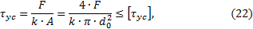
где τ_{yc} - условное расчетное напряжение на срез в заклепках;
k - число плоскостей среза заклепки.
5) После определения d₀ , p и проверки шва на плотность вычисляют остальные размеры шва.
Для прочноплотных швов расстояние заклепки до края листа
e = 1,65d₀. (23)
Расстояние между рядами заклепок
e₁ = 0,5р. (24)
Толщина накладок
δ₁ = 0,85δ. (25)

Примеры решения задач
Пример 2.
Рассчитать и сконструировать заклепочное соединение внахлестку двух полос с размерами в сечении b×𝛿 = 150×6 (рис.27); сила F, действующая на соединение, приложена по оси симметрии листов и равна 80 кН. Материал листов сталь Ст 3, заклепок - сталь Ст 2.
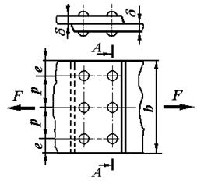
Рис. 27
Решение.
1. Расчет ведем для прочного заклепочного соединения.
Определим диаметр заклепок
d₀ = (1,8... 2)·δ = (1,8... 2)·6 = 10,8...12 мм.
Примем d₀ =12мм.
2. Определим максимальную нагрузку на одну заклепку из условия среза
где:
3. Необходимое число заклепок
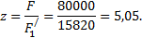
Принимаем число заклепок z = 6 .
Чтобы уменьшить влияние изгиба на прочность соединения, располагаем заклепки в 2 ряда по 3 в каждом (см. рис. 27).
4. Определим расстояние от оси заклепки до края листа – e и шаг p между заклепками в ряду
p = 3 ∙d₀ = 3 ∙12 = 36 мм , принимаем p = 50 мм
e = 2 ∙d₀ = 2 ∙12 = 24 мм, принимаем e = 25 мм.
5. Проведем проверку по напряжениям смятия
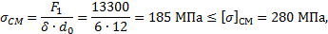
уточнив при этом нагрузку, приходящуюся на одну заклепку
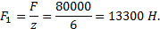

6. Проверим прочность листов по ослабленному заклепками сечению А – А
Условие прочности выполнено.

Пример 3.
Определить напряжение растяжения, вызываемое силой F = 30 кН в ослабленном, тремя заклепками сечения стальных полос, а также напряжения среза и смятия в заклепках. Размеры соединения: ширина полос а = 80 мм, толщина листов δ= 6 мм, диаметр заклепок d = 14 мм (рис. 28).
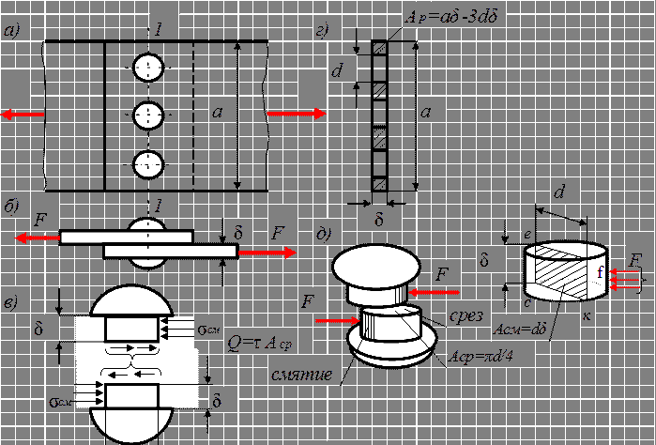
Рис. 28

Решение.
Максимальное напряжение растяжения возникает в полосе по сечению 1-1 (рис. 28,а) ослабленному тремя отверстиями под заклепки. В этом сечении действует внутренняя сила N, равная по величине силе F. Площадь поперечного сечения показана на (рис. 35, г) и равна А_{р} = а·δ –3·d·δ = δ·(a-3d).
Напряжение в опасном сечении 1-1:
Срез вызывается действием двух равных внутренних сил , направленных в противоположные стороны, перпендикулярно оси стержня (рис. 28,в). Площадь среза одной заклепки равна площади круга (рис. 28,д), площадь среза всего сечения , где n – число заклепок, в данном случае n = 3.
Подсчитываем напряжение среза в заклепках:
На стержень заклепки давление со стороны отверстия в листе передается по боковой поверхности полуцилиндра (рис. 28, д), высотой, равной толщине листа δ. С целью упрощения расчета за площадь смятия вместо поверхности полуцилиндра условно принимают проекцию этой поверхности на диаметральную плоскость (рис. 28,е), т.е. площадь прямоугольника efck, равную dδ.
Вычисляем напряжение смятия в заклепках:
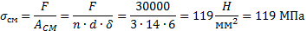
Итак σ_{р} = 131,6 МПа, τ ~span>_{ср} = 65 МПа, σ_{см} = 119 МПа.

Пример 4.
Стержень фермы, состоящий из двух швеллеров №20, соединен с фасонным листом (косынкой) узла фермы заклепками расчетным диаметром d=16 мм (рис. 29). Определить требуемое число заклепок при допускаемых напряжениях: [τ_{ср}] = 140 МПа; [σ_{см}] = 320 МПа; [σ_{р}] = 160 МПа. Проверить прочность стержня.
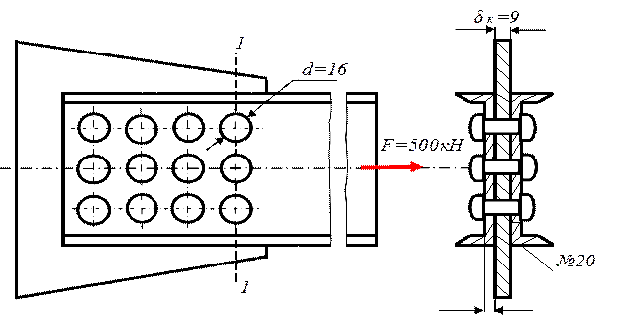
Рис. 29

Решение.
Определяем размеры поперечного сечения швеллера №20 по ГОСТ 8240-89 А = 23,4 см², толщина стенки швеллера δ = 5,2 мм. Из условия прочности на срез
(1)
где Q_{ср} – поперечная сила: при нескольких одинаковых соединительных деталях Q_{ср} = F/i (F – общая нагрузка соединения; i – число заклепок; А_{сp} – площадь среза одной заклепки; [τ_{ср}] – допускаемое напряжение на срез, зависящее от материала соединительных элементов и условий работы конструкций.
Обозначим z – число плоскостей среза соединения, площадь среза одной заклепки , тогда из условия прочности (1) следует, что допускаемая сила на одну заклепку:
Здесь принято z = 2, т.к. заклепки двух срезные.
Из условия прочности на смятие , где А_{см} = d·δ_{к}
δ_{к} – толщина фасонного листа (косынки), d – диаметр заклепки.
Определим допускаемую силу на одну заклепку:
Толщина косынки 9 мм меньше удвоенной толщины швеллера 10,4 мм, поэтому она и принята в качестве расчетной.
Требуемое число заклепок определяем из условия прочности на смятие, так как .
Обозначим n–число заклепок, тогда принимаем n=12.
Проверяем прочность стержня на растяжение. Опасным сечением будет сечение 1-1, так как в этом сечении действует наибольшая сила F, а площади во всех ослабленных сечениях одинаковы, т.е. , где А = 23,4 см² площадь поперечного сечения одного швеллера №20 (ГОСТ 8240-89).

Напряжение
Следовательно, прочность швеллеров обеспечена.

